# **沂源县人民政府2023年政府信息公开工作**

# **年度报告**

根据《中华人民共和国政府信息公开条例》（国务院令第711号）及《国务院办公厅政府信息与政务公开办公室关于印发〈中华人民共和国政府信息公开工作年度报告格式〉的通知》（国办公开办函〔2021〕30号）等规定，现公布沂源县人民政府2023年政府信息公开工作年度报告。本报告由总体情况、主动公开政府信息情况、收到和处理政府信息公开申请情况、政府信息公开行政复议及行政诉讼情况、存在的主要问题及改进情况、其他需要报告的事项等六部分组成。本年度报告中所列数据的统计期限自2023年1月1日起，至2023年12月31日止。如对报告内容有疑问，请与沂源县大数据中心联系（地址：沂源县振兴路61号；邮编：256100；电话：0533-3228369；邮箱：yyxzwgk@zb.shandong.cn）。

****一、总体情况****

2023年以来，沂源县深入贯彻落实国家、省、市政务公开工作部署，强化决策、执行、管理、服务、结果“五公开”，不断提升政策发布、解读、回应质量，持续提高政府信息依申请公开办理实效，充分发挥政务公开促落实、强监督保障功能，不断提升政务公开工作水平。

（一）主动公开方面

1.强化法定主动公开，丰富公开形式。围绕促进经济发展量质齐升、激发市场主体活力、解决群众急难愁盼问题等强化信息公开，继续深化重点领域信息公开，加强稳增长促就业、养老服务、生态环境保护、食品药品安全、教育医疗、财政资金等领域信息公开。2023年沂源县通过政府网站、《政府公报》、政务新媒体等渠道主动公开政府信息26646条，其中县政府网站公开14811条、政务新媒体公开11179条，政府公报公开31条，信息公示栏、报刊等其他方式公开625条，同比增长49.5%。

2.深化政策解读工作，努力提高政策解读质量水平。严格按照《沂源县人民政府办公室关于进一步规范和加强政策解读工作的通知》，积极推进政策发布解读提质增效，让政策内容更鲜活、宣传更通畅、落实更高效。2023年采用图文、新闻发布会、动漫、视频、H5等多种解读形式，共制作解读材料106篇。

3.主动回应社会关切，优化政民互动渠道。畅通“政务公开+新闻发布会+民生连线+调查征集”诉求表达双向渠道，线上线下主动回应经济社会热点问题，加强与社会公众互动和沟通，持续提升公开质效。2023年我县围绕重点工作先后举办26场新闻发布会，通过民生连线栏目办理群众留言267条，通过热点回应栏目公开公众关注度高的问题56次，开展征集调查15期。

4.聚焦群众热点诉求，提升公共企事业单位信息公开质量。依托专题专栏集中展示教育、卫生健康、供水、供气、供热等不同领域的公共企事业单位信息，方便群众线上查询相关信息，提高为民办事效率，真正做到“应公开、尽公开”。

（二）依申请公开工作方面

2023年，沂源县严格按照《中华人民共和国政府信息公开条例》相关规定，进一步强化依申请公开办理程序，不断提升依申请公开工作水平，共受理政府信息公开申请106件，同比减少1.85%，申请内容主要集中在土地征收、社会保障等领域，全部依法依规予以办理。

（三）政府信息管理方面

一是加强和规范政府信息管理，准确把握不同类型公开要求，科学合理确定公开方式，严格落实信息发布主体责任。二是加强主动公开基本目录动态管理。三是持续推进政策文件保密审查发布机制，将信息公开审查程序融入到公文运转、会议审批等日常工作程序，严把政治关、法律关、政策关、保密关和文字关。四是强化政府信息公开专栏日常监测，建立健全日常信息发布推进机制。五是规范政府文件录入工作，推进更高水平决策公开。

（四）平台建设方面

一是充分发挥县政府网站政务公开主阵地的作用，提升网站建管水平。二是加强全县政务新媒体矩阵建设，实现政务公开接地气、全覆盖。截至目前，沂源县官方微博“沂源发布”和微信“掌上沂源”关注人数达14.2万人，2023年共发布信息11179条。三是印发12期《沂源县人民政府公报》，并放置政务服务大厅、图书馆、档案馆等政务公开专区。四是规范政府信息公开专栏建设，打造集约化、系统化特色专栏2个。五是在沂源县政务服务中心和12个镇办的政务公开专区上线政务公开智能触摸查询系统，可在线查阅政府信息，实现信息传递零距离。

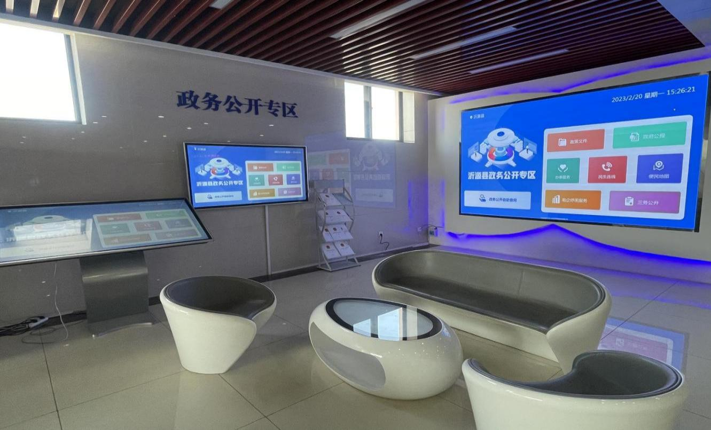

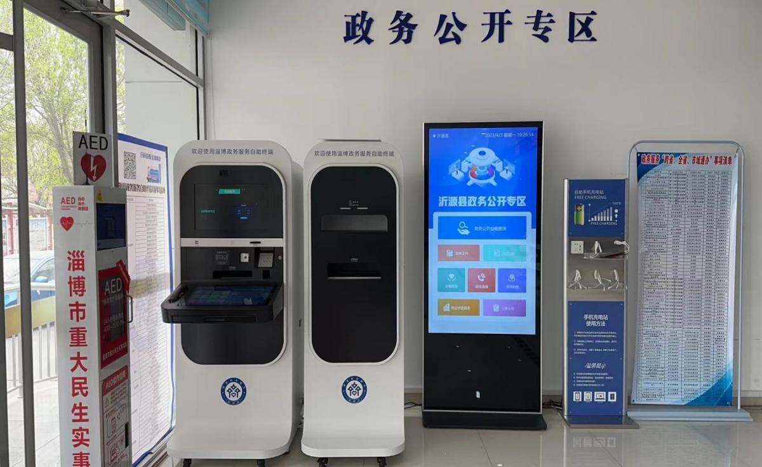

（五）监督保障方面

一是加强组织领导，及时调整充实沂源县政务公开工作领导小组，定期召开领导小组会议，研究政务公开顶层设计和重大事项。二是提升专业化水平，配备政务公开专职人员2名。三是制定《沂源县2023年政务公开培训计划》，采取“工作培训+反馈问题+业务指导”相结合的创新方式，突出主题开展专题培训，持续开展政务公开轮训工作，切实提升公开能力和公开质效。四是印发《关于组织开展2023年沂源县政务公开工作考核的通知》，务实细致开展考核。2023年，深入各县直部门单位调研政务公开实际工作开展情况8次；抽调42名政务公开工作人员分批次进行轮训；开展政务公开专题培训6次。2023年，沂源县政府信息公开工作无社会评议和责任追究结果等情况。

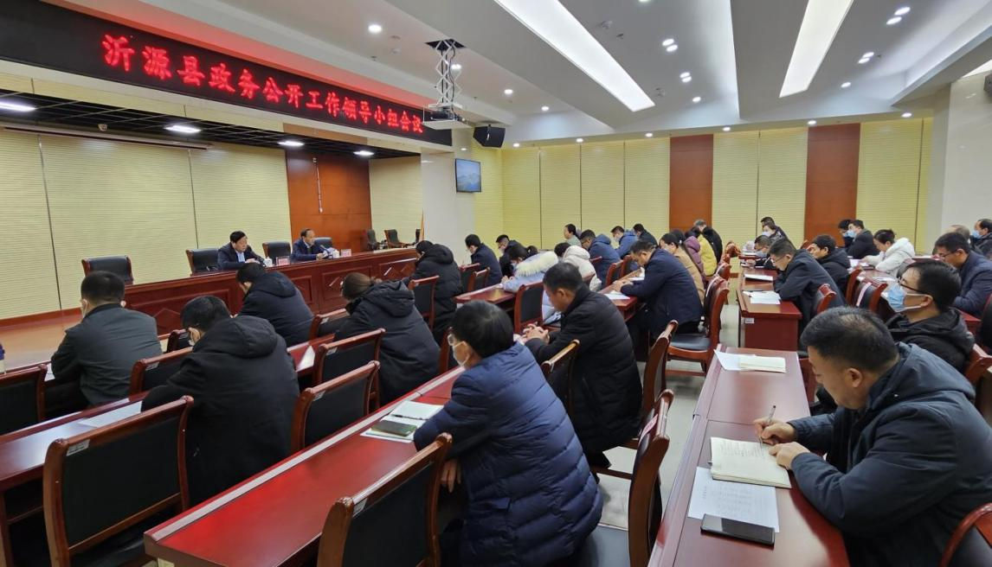

二、主动公开政府信息情况

|  |  |  |  |
| --- | --- | --- | --- |
| 第二十条  第（一）项 | | | |
| 信息内容 | 本年制发件数 | 本年废止件数 | 现行有效件数 |
| 规章 | 0 | 0 | 0 |
| 行政规范性文件 | 5 | 0 | 48 |
| 第二十条  第（五）项 | | | |
| 信息内容 | 本年处理决定数量 | | |
| 行政许可 | 77693 | | |
| 第二十条  第（六）项 | | | |
| 信息内容 | 本年处理决定数量 | | |
| 行政处罚 | 4725 | | |
| 行政强制 | 656 | | |
| 第二十条  第（八）项 | | | |
| 信息内容 | 本年收费金额（单位：万元） | | |
| 行政事业性收费 | 6849 | | |

三、收到和处理政府信息公开申请情况

|  |  |  |  |  |  |  |  |  |  |
| --- | --- | --- | --- | --- | --- | --- | --- | --- | --- |
| （本列数据的勾稽关系为：第一项加第二项之和，  等于第三项加第四项之和） | | | 申请人情况 | | | | | | |
| 自然人 | 法人或其他组织 | | | | | 总计 |
| 商业 企业 | 科研 机构 | 社会公益组织 | 法律 服务 机构 | 其他 |
| 一、本年新收政府信息公开申请数量 | | | 105 | 0 | 1 | 0 | 0 | 0 | 106 |
| 二、上年结转政府信息公开申请数量 | | | 0 | 0 | 0 | 0 | 0 | 0 | 0 |
| 三、本年度办理结果 | （一）予以公开 | | 61 | 0 | 1 | 0 | 0 | 0 | 62 |
| （二）部分公开（区分处理的，只计这一情形，不计其他情形） | | 2 | 0 | 0 | 0 | 0 | 0 | 2 |
| （三）不予公开 | 1.属于国家秘密 | 1 | 0 | 0 | 0 | 0 | 0 | 1 |
| 2.其他法律行政法规禁止公开 | 2 | 0 | 0 | 0 | 0 | 0 | 2 |
| 3.危及“三安全一稳定” | 0 | 0 | 0 | 0 | 0 | 0 | 0 |
| 4.保护第三方合法权益 | 0 | 0 | 0 | 0 | 0 | 0 | 0 |
| 5.属于三类内部事务信息 | 2 | 0 | 0 | 0 | 0 | 0 | 2 |
| 6.属于四类过程性信息 | 0 | 0 | 0 | 0 | 0 | 0 | 0 |
| 7.属于行政执法案卷 | 1 | 0 | 0 | 0 | 0 | 0 | 1 |
| 8.属于行政查询事项 | 0 | 0 | 0 | 0 | 0 | 0 | 0 |
| （四）无法提供 | 1.本机关不掌握相关政府信息 | 30 | 0 | 0 | 0 | 0 | 0 | 30 |
| 2.没有现成信息需要另行制作 | 0 | 0 | 0 | 0 | 0 | 0 | 0 |
| 3.补正后申请内容仍不明确 | 0 | 0 | 0 | 0 | 0 | 0 | 0 |
| （五）不予处理 | 1.信访举报投诉类申请 | 1 | 0 | 0 | 0 | 0 | 0 | 1 |
| 2.重复申请 | 0 | 0 | 0 | 0 | 0 | 0 | 0 |
| 3.要求提供公开出版物 | 0 | 0 | 0 | 0 | 0 | 0 | 0 |
| 4.无正当理由大量反复申请 | 0 | 0 | 0 | 0 | 0 | 0 | 0 |
| 5.要求行政机关确认或重新出具已获取信息 | 0 | 0 | 0 | 0 | 0 | 0 | 0 |
| （六）其他处理 | 1.申请人无正当理由逾期不补正、行政机关不再处理其政府信息公开申请 | 2 | 0 | 0 | 0 | 0 | 0 | 2 |
| 2.申请人逾期未按收费通知要求缴纳费用、行政机关不再处理其政府信息公开申请 | 0 | 0 | 0 | 0 | 0 | 0 | 0 |
| 3.其他 | 0 | 0 | 0 | 0 | 0 | 0 | 0 |
| （七）总计 | | 102 | 0 | 1 | 0 | 0 | 0 | 103 |
| 四、结转下年度继续办理 | | | 3 | 0 | 0 | 0 | 0 | 0 | 3 |

四、因政府信息公开工作被申请行政复议、提起行政诉讼情况

|  |  |  |  |  |  |  |  |  |  |  |  |  |  |  |
| --- | --- | --- | --- | --- | --- | --- | --- | --- | --- | --- | --- | --- | --- | --- |
| 行政复议 | | | | | 行政诉讼 | | | | | | | | | |
| 结果  维持 | 结果纠正 | 其他结果 | 尚未  审结 | 总  计 | 未经复议直接起诉 | | | | | 复议后起诉 | | | | |
| 结果维持 | 结果纠正 | 其他  结果 | 尚未  审结 | 总计 | 结果维持 | 结果  纠正 | 其他  结果 | 尚未审结 | 总计 |
| 0 | 0 | 1 | 0 | 1 | 0 | 0 | 0 | 2 | 2 | 0 | 0 | 0 | 0 | 0 |

五、存在的主要问题及改进情况

2023年我县政府信息公开工作中还存在一些问题，主动公开意识有待进一步提升，公开面还不够广，公开连续性不强等。针对这些问题，我县**积极**采取**措施加以改进：**

一是努力提高思想认识。通过开展政务公开专题培训，**加强对各部门单位工作人员的业务指导，切实增强全县政务公开工作队伍业务水平和公开意识。**

二是切实增强公开实效。深化政策解读，将文件发布、政策解读、回应关切一体推进。持续深化重点领域信息公开内容，推动主动公开提质增效。

三是强化日常监督检查。对政府网站的信息发布、更新频次等开展日常监测，强化反馈力度，整体性问题下发通知反馈，多发性问题“点对点”反馈至相关部门单位，切实将工作抓在日常，将问题解决在日常。

六、其他需要报告的事项

（一）信息处理费收费情况

根据《国务院办公厅关于印发〈政府信息公开信息处理费管理办法〉的通知》（国办函〔2020〕109号）规定，本年度未收取任何政府信息公开信息处理费。

（二）2023年度建议提案办理情况

2023年沂源县共收到人大代表建议68件，政协委员提案102件，涉及发展特色产业、改善道路交通、提升城市品质、优化生态环境、加强民生保障等重点领域，全部建议均在规定时间内书面答复，办复率100%，均按要求在网站公开。

（三）创新实践情况

1.助力市场监管领域政务公开高质量发展。联合县市场监督管理局推行“码上见”宣传工作法，将市场监管领域法律法规、办事渠道、办事指南、监管动态、“红黑榜”发布、“你点我检”“你点我办”等政府信息整理成二维码，极大便利了人民民主参与政务公开全过程，真正实现信息公开“码上见”，联系民生“零距离”。

2.实行夜间工作法，积极探索政务公开新模式。考虑到村民白天要外出务农、务工，不便收集问题与意见，沂源县开展“群众工作夜间工作法”活动，镇村干部利用晚饭后的时间，和群众面对面拉家常、零距离诉心声，围绕群众关心的急难愁盼，宣政策、讲变化、谋产业、提建议、化矛盾，架起党群“连心桥”。

3.开展政府开放日活动。沂源县坚持以服务中心大局、为群众办实事为目标，认真落实上级关于推进政务公开工作的要求，创新开放形式、推动政民互动，创新举办政府开放日活动，继续更新完善政府开放日栏目，2023年沂源县共开展政府开放日40余次，并在政府网站公开。

4.构建“三所五统一机”政务公开标准化线下平台。在县政务服务中心等办公场所、图书馆等公共场所、各镇（街道）便民服务中心等便民场所，设立了政务公开专区，统一标识、统一设备、统一资源、统一功能、统一管理，提升政务公开标准化水平。同时，为全县所有镇（街道）统一配备查询一体机等设施，嵌入政务公开触摸查询系统。

5.加强惠企政策平台建设。借助沂路助企惠企政策服务平台为企业提供一站式服务，及时发布各类惠企政策，并进行详细解读，帮助企业了解政策内容、申请条件和申报流程，让企业能够快速找到适合自己的政策。企业可以通过平台在线申报，简化申报流程，提高了申报效率。

（四）落实上级工作情况

2023年，沂源县深入贯彻落实《2023年山东省政务公开工作要点》《2023年淄博市政务公开工作方案》《淄博市2023年政务公开常态化工作任务清单》要求，努力推进行政决策公开、执行公开、管理公开、服务公开和结果公开，充分发挥以公开促公平公正、以公开促服务提升、以公开促利企便民、以公开促业务工作开展的作用，推动民主决策和科学施政，提高社会公众的知情权和参与度，增强政府工作的透明度和公信力。